**Informe Técnico L2.2.**



**Proceso software de Gestión II.**

**Grado en Ingeniería Informática – Ingeniería del Software**

**Curso 2019 - 2020**

|  |  |
| --- | --- |
| **Grupo de prácticas** | **66** |
| **Autores** | **Rol** |
| Andrés Aguilar Alhama | Scrum Master |
| Alejandro González Martín | Director de proyecto |
| Francisco José Perejón Barrios | Equipo de desarrollo |
| Francisco José Quintela Vela | Equipo de desarrollo |
| Ramón Javier Morales Pacheco | Equipo de desarrollo |

Contenido

Descripción. 3

Logros. 3

Dificultades y Conflictos. 4

Timeline. 5

## **Descripción.**

En el apartado 2 del Sprint L2, se solicitaba realizar distintos cambios al código del proyecto.   
Los cambios solicitados fueron:

* Cambiar el color de los botones de la cabecera del sistema.
* Cambiar el color de fondo de la cabecera del sistema.
* Cambiar el mensaje de bienvenida.
* Añadir la funcionalidad de borrar una Mascota.
* Añadir internacionalización al Castellano.
* Cambiar color de fondo a la tabla de búsqueda de Propietarios.

Las tareas fueron asignadas teniendo en cuenta la dificultad de las mismas y especialidad de cada usuario del equipo. La tarea sobre la funcionalidad de borrado de Mascota necesitó ser desglosada en varias partes. La internacionalización recibió una revisión tras haber el Product Owner corregido un pequeño error en el Product Backlog.

## **Logros.**

Vamos a establecer dos categorías para evaluar los logros conseguidos en el apartado 2 del Sprint L2, por un lado, los logros a nivel colectivo y por otro los logros a nivel personal.

* A nivel colectivo:
  + Reparto justo y equitativo de las tareas.
  + Buena coordinación del grupo.
  + Resolución de conflictos eficaz.
  + Uso de herramientas acorde con las necesidades del problema.
* A nivel personal:
  + Ramón Javier Morales Pacheco.
    - Resolución de tareas asignadas: “cambiar color botones header. Rojo oscuro” y “Cambiar color de fondo de las cabeceras de tablas en las búsquedas de propietarios, Gris claro”. Se encarga de realizar con éxito todas las actas del sprint.
  + Francisco José Quintela Vela.
    - Resolución de tareas asignadas: “Cambiar mensaje de bienvenida”.
  + Andrés Aguilar Alhama (SM).
    - Resolución de tareas asignadas: “Crear funcionalidad de borrado de mascotas de cada propietario”
  + Francisco José Perejón.
    - Resolución de tareas asignadas: “cambiar color fondo cabecera, verde claro”.
  + Alejandro González Martín.
    - Resolución de tareas asignadas: “Incorporar lenguaje español”.

## **Dificultades y Conflictos.**

Al igual que en el punto anterior, vamos a establecer dos categorías para evaluar las dificultades encontradas en el apartado 2 del Sprint L2, por un lado, las dificultades a nivel colectivo y por otro las dificultades a nivel personal.

* A nivel colectivo:

Hasta el momento no hemos tenido ninguna dificultad y/o conflicto que solventar a este nivel.

* A nivel personal:
  + Ramón Javier Morales Pacheco: Las dificultades encontradas han sido todas provocadas por la desactualización en lo referente a desarrollo de aplicaciones por parte del alumno. Proviene del curso puente de Ingeniero Técnico a Grado en Ingeniería y no ha cursado asignaturas como DP en las que se usa y se explotan entornos y lenguajes usados en esta asignatura.
    - Adaptación a nueva metodología de trabajo.
    - Adaptación a nuevo entorno de trabajo.
    - Adaptación a nuevo lenguaje de programación.
  + Francisco José Quintela Vela: No se detecta ninguna dificultad.
  + Andrés Aguilar Alhama (SM): Una pequeña dificultad a la hora de adaptarse a trabajar con Spring-boot.
  + Francisco José Perejón: Dificultad al inicio para comprender Spring-boot.
  + Alejandro González Martín: La única dificultad encontrada ha sido una pequeña duda sobre si a la hora de internacionalización, había que traducir toda la página o sólo el archivo messages. La duda fue resuelta por el profesor en el segundo Stand-up en clase y nos aclaró que había que traducir toda la página.

## **Timeline.**

En primer lugar, vamos a mostrar un resumen gráfico de lo realizado en el último mes en el que se puede ver el número de issues realizadas (14 closed issues) y las nuevas issues asignadas (16) así como una gráfica con su asignación. Se establece como fecha de inicio de este sprint el día 17 de febrero de 2020.

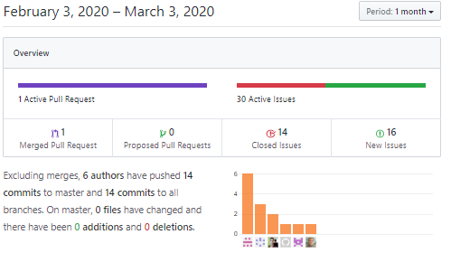

A continuación, se muestran de manera desglosada (semanas), la evolución en cuanto a commits realizados en lo que llevamos de sprint.

**Semana 1:** arranque del sprint por lo que el número de commits realizados es ínfimo, se dedica a tareas de planificación, asignación y valoración de tareas.

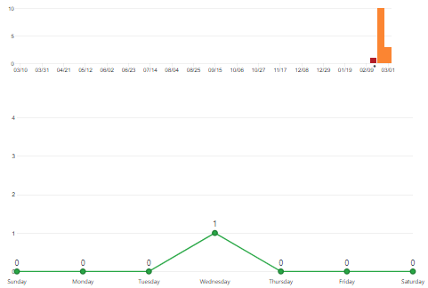

**Semana 2:** en este periodo se puede observar un número elevado de commits con respecto a otros periodos, en esta semana se llevan a cabo todas las tareas asignadas a los componentes del grupo.

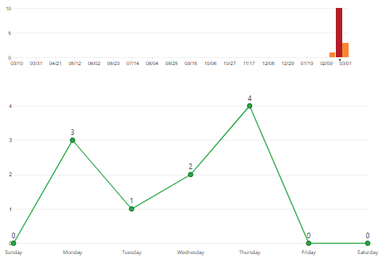

**Semana 3:** en este periodo de tiempo se lleva a cabo algunas tareas fundamentalmente debido a alguna aclaración del Product Owner y referentes a las actas diarias.

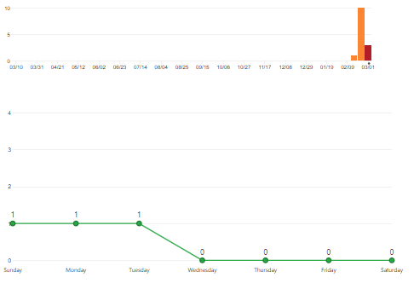

**Horas imputadas según toggl.**

Se muestra de forma resumida las horas invertidas según toggl en la elaboración de la L2.2 desde el día 10/02/2020 al 02/03/2020

